1
2/09/2022
Bionexo
RESULTADO – TOMADA DE PREÇO
N° 2022128TP21473HEMU
O Instituto de Gestão e Humanização – IGH, entidade de direito privado e sem fins
lucrativos, classificado como Organização Social, vem tornar público o resultado da
Tomada de Preços, com a finalidade de adquirir bens, insumos e serviços para o HEMU -
Hospital Estadual da Mulher, com endereço à Rua R-7, S/N, Setor Oeste, Goiânia, CEP:
74.125-090. Goiânia/GO, 12 de setembro de 2022.
Bionexo do Brasil Ltda
Relatório emitido em 12/09/2022 12:55
Comprador
IGH - Hospital Materno Infantil (11.858.570/0002-14)
AV. PERIMETRAL, ESQUINA C/ RUA R7, SN - SETOR COIMBRA - GOIÂNIA, GO CEP: 74.530-020
Relação de Itens (Confirmação)
Pedido de Cotação : 236344800
COTAÇÃO Nº 21473 - MATERIAL MANUTENÇÃO - HEMU AGOSTO 2022
Frete Próprio
Observações: *PAGAMENTO: Somente a prazo e por meio de depósito em conta PJ do fornecedor. *FRETE: Só serão
aceitas propostas com frete CIF e para entrega no endereço: RUA R7 C/ AV PERIMETRAL, SETOR COIMBRA, Goiânia/GO
CEP: 74.530-020, dia e horário especificado. *CERTIDÕES: As Certidões Municipal, Estadual de Goiás, Federal, FGTS e
Trabalhista devem estar regulares desde a data da emissão da proposta até a data do pagamento. *REGULAMENTO: O
processo de compras obedecerá ao Regulamento de Compras do IGH, prevalecendo este em relação a estes termos em
caso de divergência.
Tipo de Cotação: Cotação Normal
Fornecedor : Todos os Fornecedores
Data de Confirmação : Todas
Faturamento
Mínimo
Prazo de
Entrega
Validade da
Proposta
Condições de
Pagamento
Fornecedor
Frete Observações
F A PEREIRA EIRELI
APARECIDA DE GOIÂNIA - GO
Mega DistribuiÃ§Ã£o e RepresentaÃ§Ã£o -
(62) 32952540
2 dias após
confirmação
1
2
R$ 150,0000
R$ 200,0000
22/08/2022
29/08/2022
30 ddl
CIF
CIF
null
null
vendas.mega04@gmail.com
Mais informações
Marlene Custodia De Araujo Lagares
GOIÂNIA - GO
Evando Lagares - (62) 3942-5787
americacomercialservicos@gmail.com
Mais informações
5
dias após
28 ddl
confirmação
Programação
de Entrega
Preço
Unitário
Valor
Total
Produto
Código
Fabricante Embalagem Fornecedor Comentário
Justificativa
Brasíndice Rent(R$) Quantidade
Usuário
CABO PP 3 X
2
,5MM
FLEXIVEL
00
Rosana De
Oliveira
Moura
1
CABO PP 3 X
METROS
MEGATRON
-
MEGATRON
-
F A PEREIRA
EIRELI
R$
670,0000
R$
670,0000
1
851
-
1
COBRECOM
-
R$ 0,0000
1 Unidade
2
,5MM
25/08/2022
16:09
MEGATRON
CABO PP 3
VIAS X 4.0
MM
FLEXIVEL
SIL - SIL -
SIL
Rosana De
Oliveira
Moura
CABO PP
VIAS4,0MM
F A PEREIRA
EIRELI
R$
R$
2
4
43318
44398
-
-
1
1
SIL
-
-
R$ 0,0000
1 Unidade
3
1.100,0000
1.100,0000
25/08/2022
16:09
Rosana De
Oliveira
Moura
PLUG
MACHO 2P
20A PLUZIE
PLUG MACHO
2P+T 20A
F A PEREIRA
EIRELI
R$
105,0000
TRAMONTINA
R$ 5,2500 R$ 0,0000
20 Unidade
-
PLUZIE -
PLUZIE
2
5/08/2022
16:09
REFLETOR
DE LED
1
00W LUZ
Rosana De
Oliveira
Moura
REFLETOR
LED SMB
BRANCO
FRIO 100W
IP66 BILVOLT
BRANCA
6500K
F A PEREIRA
EIRELI
R$
61,9000
R$
619,0000
5
6
62914
62915
-
-
PRETO
1
1
TOP LIGTH
-
R$ 0,0000
R$ 0,0000
10 Unidade
10 Unidade
TRIANGULO
BIVLT "
AVANT " -
AVANT -
AVANT
2
5/08/2022
16:09
REFLETOR
LED SMB
BRANCO
REFLETOR
DE LED
200W LUZ
F A PEREIRA TOP LIGHT
EIRELI
;O FORNECEDOR
R$
R$
999,0000
Rosana De
Oliveira
Moura
LWM RESPONDEU 99,9000
INCORRETAMENTE
https://bionexo.bionexo.com/jsp/RelatPDC/relat_adjudica.jsp
1/2
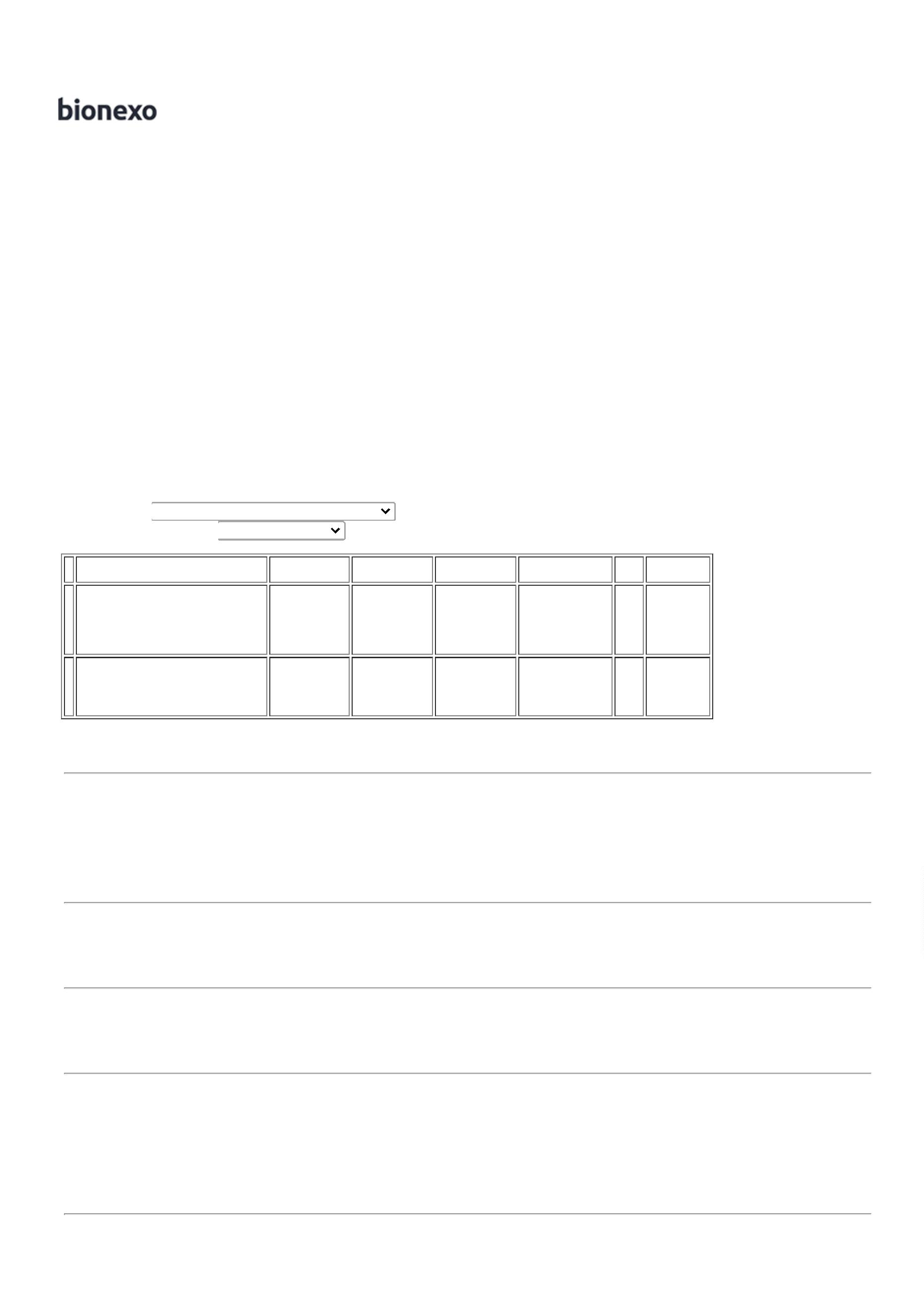

1
2/09/2022
Bionexo
FRIO 200W
IP66 BILVOLT
BRANCA
6500K
PRETO
AO ITEM
SOLICITADO.
25/08/2022
16:09
TRIANGULO
IP66 BIVLT "
AVANT " -
AVANT -
AVANT
Rosana De
Oliveira
Moura
TAMPA
CEGA 4X2
PLUZIE -
PLUZIE -
PLUZIE
TAMPA CEGA
4X2 -
UNIDADE
F A PEREIRA
EIRELI
R$
100,0000
8
259
-
1
null
-
R$ 2,0000 R$ 0,0000
50 Unidade
2
5/08/2022
16:09
Total
Parcial:
R$
9
2.0
3.593,0000
Total de Itens da Cotação: 8
Total de Itens Impressos: 6
Programação
de Entrega
Preço
Unitário
Valor
Total
Produto
Código
Fabricante Embalagem Fornecedor Comentário
Justificativa
Brasíndice Rent(R$) Quantidade
Usuário
CANALETA
ADESIVA PVC
BRANCA
CANALETA
ADESIVA
PVC
BRANCA
20X10MM -
ENERBRAS
Rosana De
Oliveira
Moura
20X10MM
Marlene
Custodia De
Araujo
APROX. 2M -
R$
290,0000
3
29435
-
AVULSA
null
-
R$ 5,8000 R$ 0,0000
50 Unidade
>
TAMANHO
APROXIMADO
DE 2
Lagares
25/08/2022
16:09
METROS. -
UNIDADE
REFLETOR
LED
BRANCO
FRIO 50W
IP66
BILVOLT -
IMPORTADO
Rosana De
Oliveira
Moura
REFLETOR
LED SMB
BRANCO
FRIO 50W
IP66 BILVOLT
Marlene
Custodia De
Araujo
R$
53,7000
R$
537,0000
7
62913
-
AVULSA
null
-
R$ 0,0000
10 Unidade
Lagares
25/08/2022
1
6:09
Total
Parcial:
R$
827,0000
6
0.0
Total de Itens da Cotação: 8
Total de Itens Impressos: 2
Total
Geral:
R$
1
52.0
4.420,0000
Clique aqui para geração de relatório completo com quebra de página
https://bionexo.bionexo.com/jsp/RelatPDC/relat_adjudica.jsp
2/2

